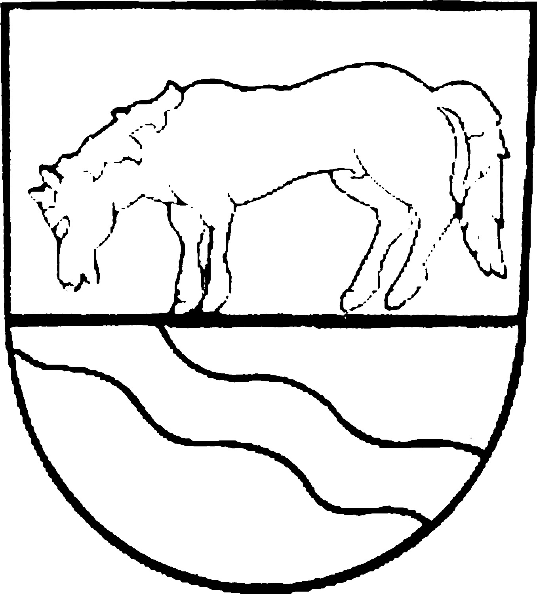
Městský úřad Hranice
U Pošty 182
351 24 Hranice u Aše

V …………….. dne ……………..

Žádost o povolení záboru

Žadatel/é
(jméno a příjmení,datum narození)…………………………………………………………………

………………………………………..………………………………Tel.: …………………………...

Adresa (sídlo) ...………………………………………………………………………………………
(u organizace uveďte IČO)

Žádám/e o povolení záboru pozemku na pozemkové parcele č. ……………….

katastrální území .…………….……...............

Požadovaný termín záboru pozemku od:………………………………….do………………………

Za zábor zodpovídá ……….........................…………………narozen(a).................………………

Tel.: …………………………………………..

Zábor veřejného prostranství: ………………… m²

Účel záboru: ………………………………………………………..

Osobní údaje uvedené v této žádosti jsem poskytl(a) dobrovolně a souhlasím, aby byly Městem Hranice shromažďovány a zpracovávány, dokud tento souhlas nevezmu zpět.

Podpisy žadatelů:
(popř. razítko)

Přílohy:
- dokumentace se zakresleným záborem

